Бінарний позакласний захід з фізики та географії
«Всесвітній тиждень КОСМОСУ»
Мета: пригати зі здобувачами освіти основні знання про Космос, Сонячну систему та інші початкові поняття астрономії; узагальнити знання про основні космічні об’єкти, космічне сміття або орбітальне сміття, його походження і в чому полягає його проблема; тренувати пам'ять, увагу; розвивати творчі здібності, мислення, прививати цікавість до пізнання космічних просторів, уміння бути зосередженим та злагоджено працювати у колективі.
Обладнання: мультимедійна дошка, проектор, роздавальний матеріал.

ХІД ЗАХОДУ
Слово вчителя (фізика)
6 грудня 1999 року Генеральна Асамблея проголосила період з 4 по 10 жовтня Всесвітнім тижнем Космосу, з тим щоб відзначати той внесок, який вносить космічна наука та техніка у поліпшення добробуту людини.
Вперше ініціатива заснувати таке свято з’явилася під час третьої Міжнародної конференції ООН з космосу.
З пропозицією запровадити 20 липня Міжнародним днем космосу виступили представники Марокко у пам’ять про день висадки американської експедиції на Місяць.
Пропозицію сприйняли неоднозначно, більша частина делегацій ініціативу підтримала, але дата для проведення свята залишилась відкритою.
Хтось пропонував святкувати 4 жовтня на пам’ять про запуск у 1957 році першого штучного супутника нашої планети, хтось – 10 жовтня на честь набуття чинності Договору, який регламентував діяльність країн у сфері дослідження космічного простору.
Врятував ситуацію член іранської делегації, який запропонував проводити не День космосу, а тиждень з 4 по 10 жовтня.
Таку ініціативу підтримала більшість.
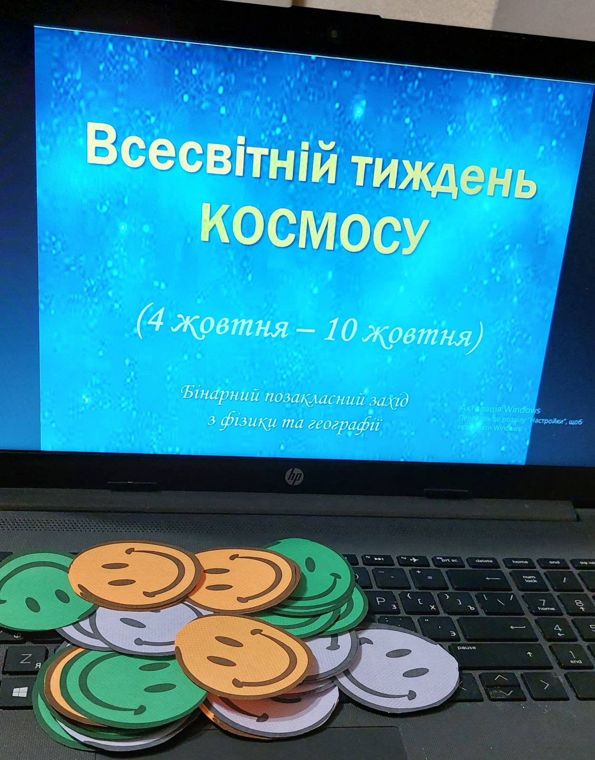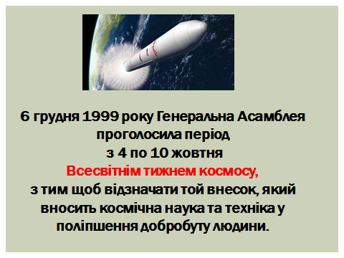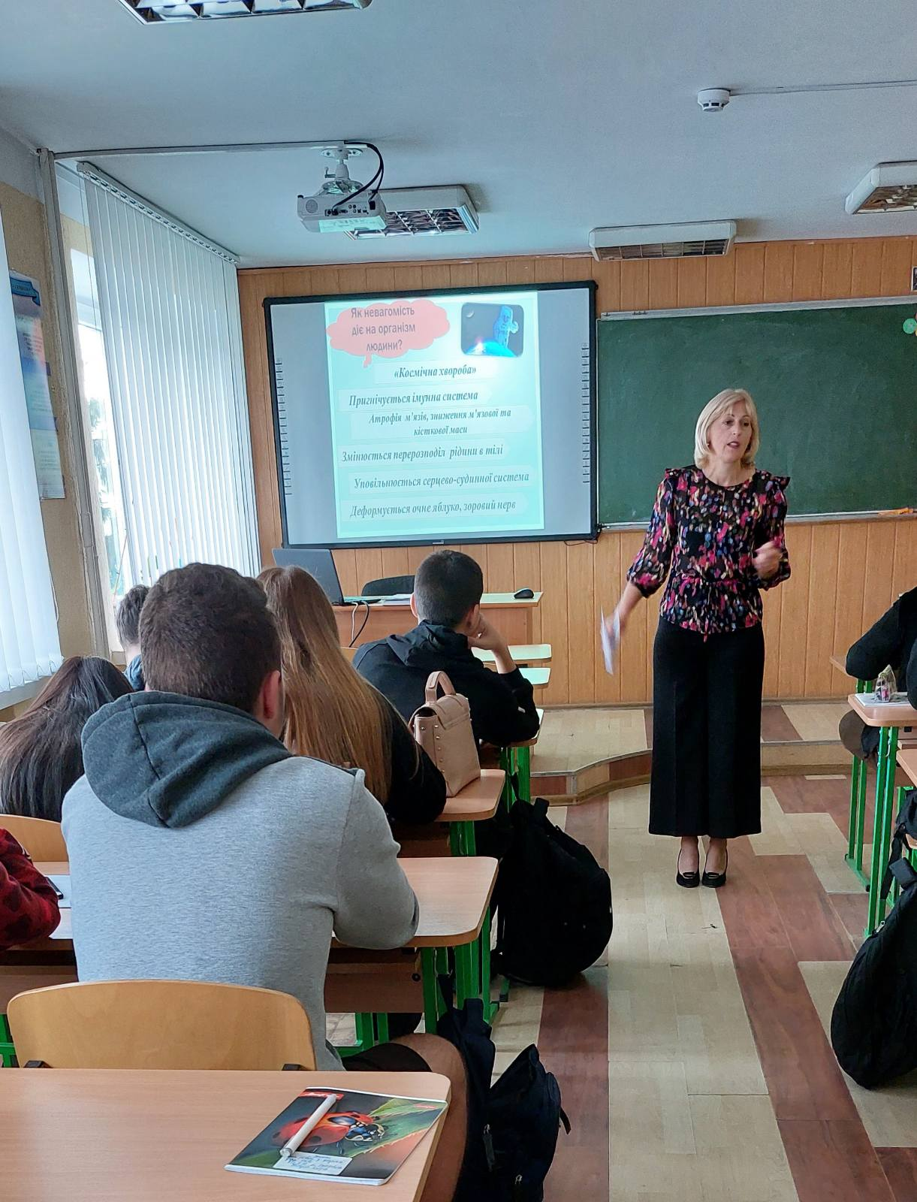
З грецької мови поняття «космос» означає пристрій, порядок, стрункість.
Ще в Древній Греції філософи розглядали Всесвіт як гармонійну впорядковану систему, де зіставлялися хаос і безлад.
Космос – це все, що існує за межами земної атмосфери. Таке поняття космічного простору припускає його нескінченність.
Космос – він не є повністю порожній, в ньому знаходиться дуже низька густина речовини. Зазвичай, це гідроген у різних станах і також є інші прості гази (гелій, нітроген, оксиген).
Також космос заповнений електромагнітними випромінюваннями.
Наукові гіпотези не заперечують можливого існування Всесвітів подібно до нашого, проте підтвердження цьому також немає. Загалом Космос - це Всесвіт, це світ.
Учень1
3 листопада 1957 року вперше було запущено живу істоту - собаку на прізвисько Лайка на орбіту.
Політ "Супутника-2" мав перевірити безпеку знаходження в космосі для людини. Повернення тварини на Землю не передбачалося.
Для експериментів відбирали маленьких дворняг масою 6 –7 кг, віком від 2 до 6 років. Вони краще за породистих собак переносили фізичні навантаження. Собаки проходили тренування у макеті кабіни корабля, на центрифугах. Їх привчали носити датчики і гермошоломи. Харчували желеподібною речовиною із трубки. Відходи справляли у спеціальний мішечок.
Відібрали 10 найкращих собак, у фінал вийшли три: Альбіна, Лайка і Муха.
Першим пасажиром "Супутника-2" стала 3-річна Лайка, а Альбіна - дублером. Лайку вибрали за витривалість і спокійний характер. Крім того, вона була яскравою собакою, світлою з темно-коричневими плямами на морді.
Перед польотом Лайці зробили операцію - встановили датчики дихання на ребра і датчик пульсу біля сонної артерії.

Учень 2
Запуск супутника пройшов вдало, показники собаки були в нормі перші кілька годин. На четвертому оберті навколо Землі вчені не почули пульс Лайки. Через помилки в розрахунках кабіна супутника стала перегріватися, Лайка в муках і паніці померла. Інформацію одразу засекретили. Протягом тижня Лайка була офіційно "жива". Радянські газети періодично публікували звіти про її здоров'я. Після цього заявили, що тварину безболісно приспали - евтаназію ввели з їжею. Лише через 45 років росіяни оприлюднили справжні факти про загибель собаки. "Супутник-2" обертався навколо Землі ще п'ять місяців, а потім згорів, увійшовши назад в атмосферу.
Через три роки після польоту Лайки у космос запустили собак Білку і Стрілку. Вони першими повернулися з орбіти політ 19 серпня 1960 року і які, опісля 25 годин польоту, повернулися на Землю живими. Політ проходив на кораблі «Супутник-5»
https://ntn.ua/uk/video/news/2020/08/19/46627
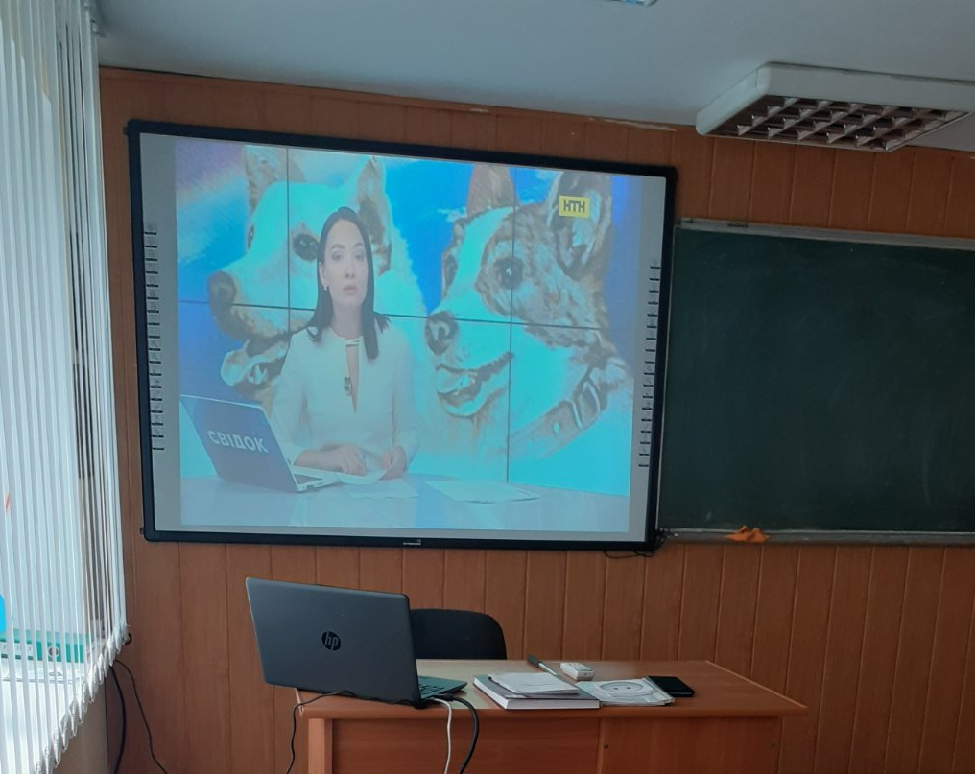
Слово вчителя (фізика)
Зараз люди активно вивчають космічний простір.
Було доведено, що невагомість негативно позначається на людському здоров'ї.
Невагомість – стан тіла, при якому воно рухається тільки під дією сили тяжіння.
Найвідоміший приклад невагомості – невагомість в умовах космічного корабля.
Причина невагомості на орбіті полягає в тому, що сила тяжіння надає тілу і його опорі однакове прискорення. Цей висновок істинний для всіх тіл, які рухаються тільки під дією сили тяжіння.
Як невагомість діє на організм людини?
У космічному просторі практично кожна людина хворіє на «космічну хворобу».
Її основними симптомами є нудота, запаморочення, головний біль. Наслідком такого захворювання є проблеми зі слухом.
Сильні головні болі в стані невагомості викликає явище мікроскопічної гравітації, оскільки порушується протікання крові в судинах мозку голови та зменшується доступ кисню. Кров під надмірним тиском надходить у голову і тим самим викликає приступи головного болю.
Невагомість – пригнічує імунну систему.
Зазвичай організм людини при появі певного типу вірусу, активує 99 генів, які в свою чергу, активують захисні Т-клітини – білі клітини крові, щоб знищити вірус. Однак в умовах невагомості активується тільки 8 генів з 99 і захисні функції організму ослаблюються.
Найзначніші негативні впливи невагомості:
– атрофія м язів, зниження м’язової та кісткової маси;
М'язова атрофія — синдром, при якому потерпає м'язова система людини, що призводить до слабкості, стоншування і зменшення розмірів м'язових волокон та обсягу м'язової тканини, в окремих випадках аж до повного її зникнення, що призводить до часткового або повного паралічу.
– перерозподіл рідини в тілі ;
рідинам рухатися в правильних напрямках, що сприяє втраті кальцію в організмі. Також у космосі люди стають дещо пухкими, спостерігаються проблеми з кишечником і закупорювання носа.
– уповільнення серцево-судинної системи;
–деформації очного яблука, зорового нерва і гіпофіза.
Слово вчителя (географія)
Назвіть світлини, на яких, на вашу думку, зображено космічне сміття.
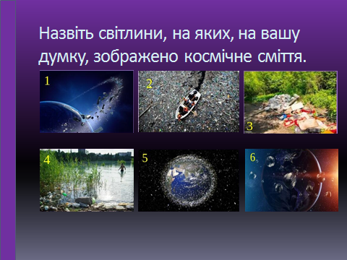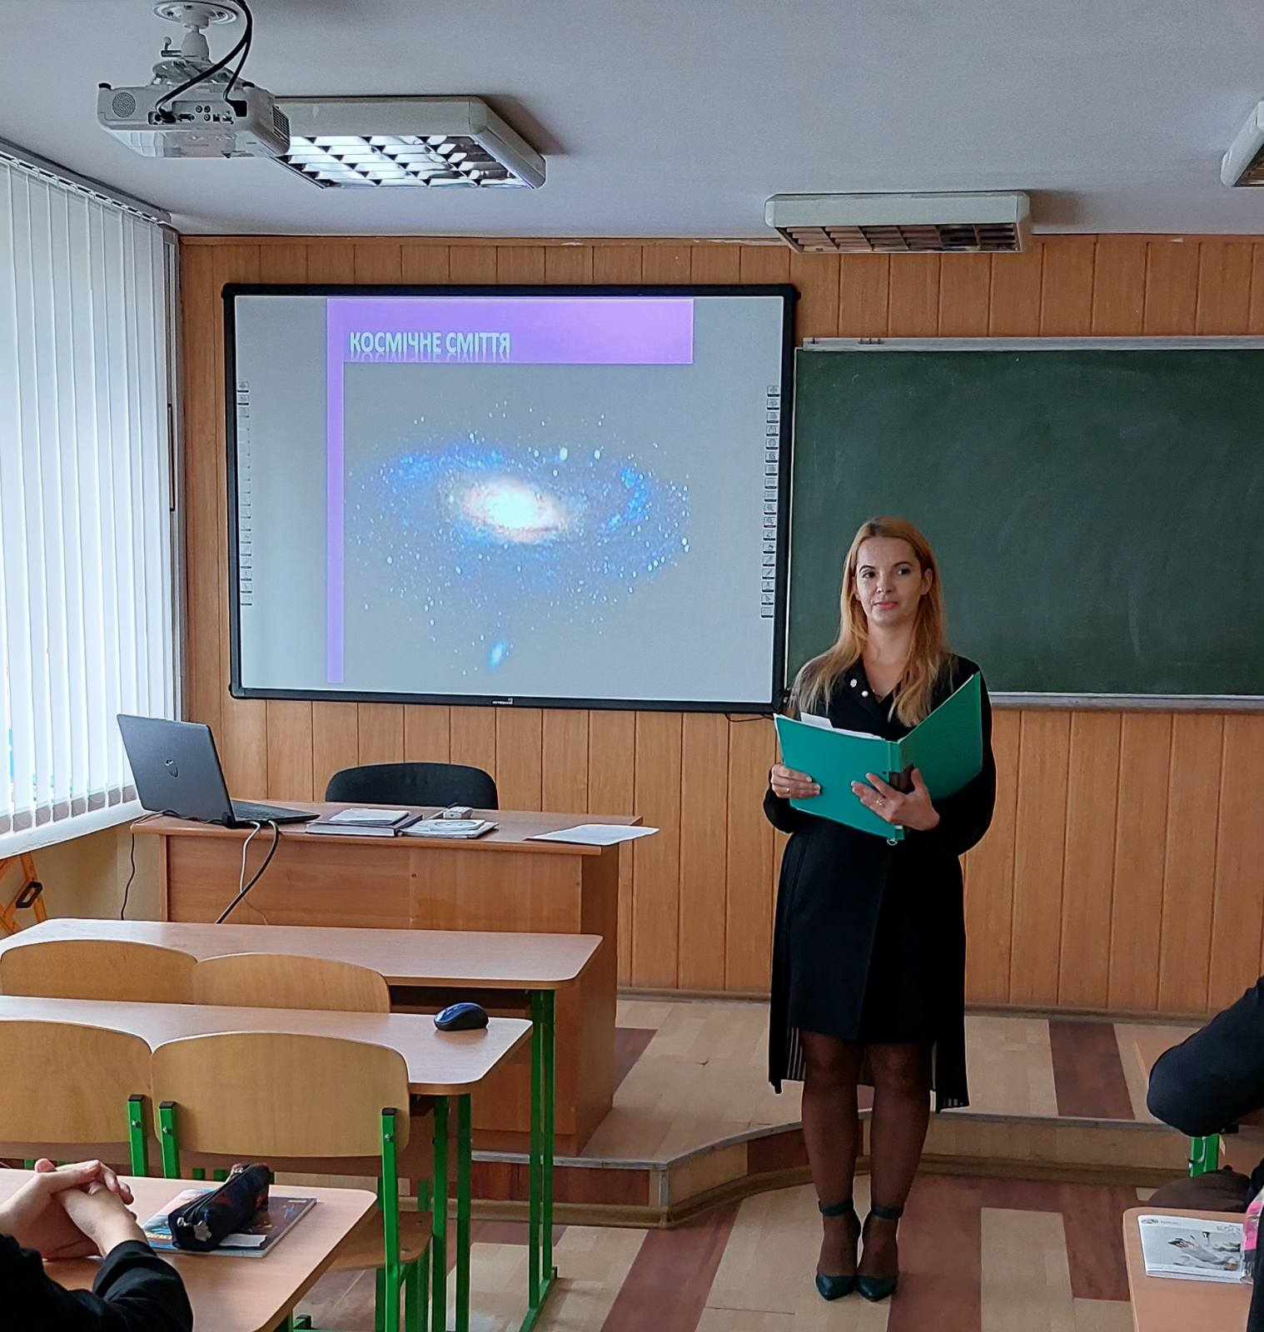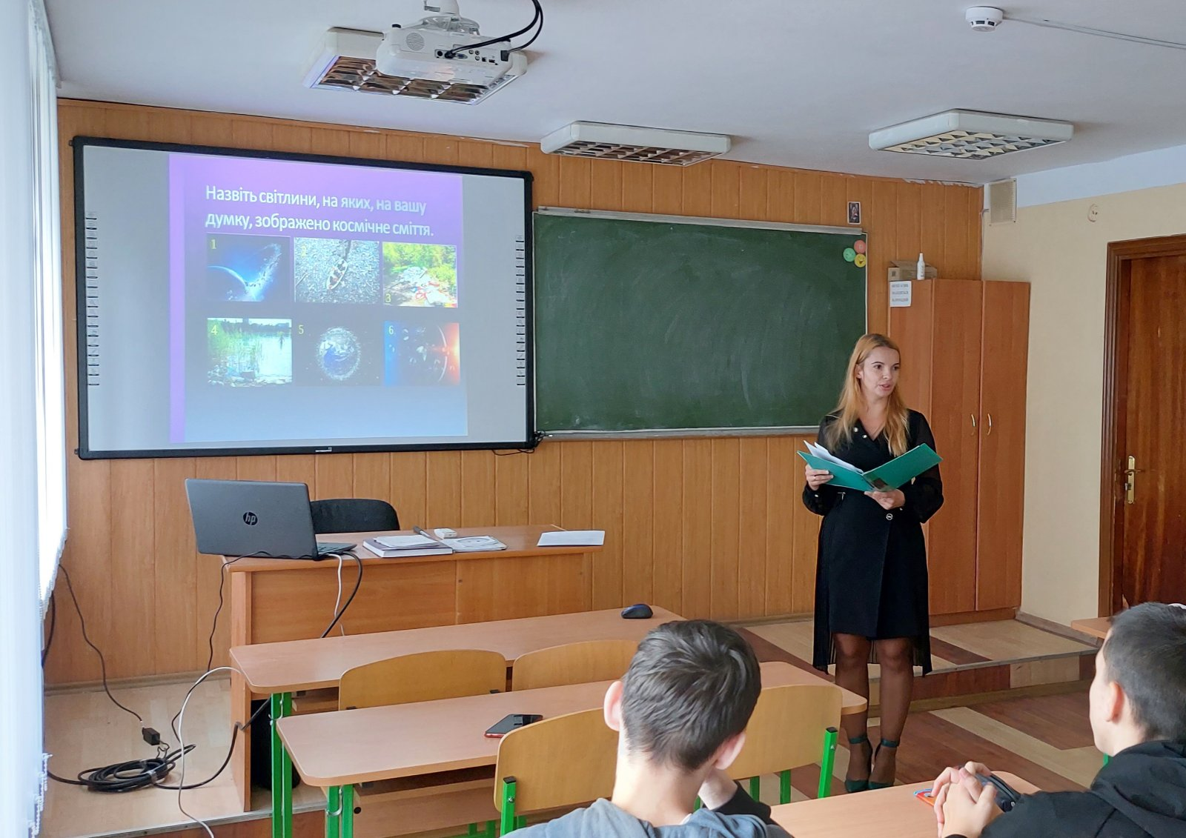
Космічне сміття або орбітальне сміття — некеровані об'єкти антропогенного походження, які більше не виконують своїх функції та літають навколо Землі або в меншій мірі навколо інших планет чи Сонця.
Походження космічного сміття:
“ Мертві супутники ”. Супутники,які припинили своє функціонування і з певних причин не були знищені.
***
Останні ступені ракет. Деякі фрагменти ракет.
***
Невеликі шматки(фрагменти обшивки,всілякі викрутки,що випали з рук космонавтів)
***
Знищені фрагменти супутників. Уламки від військових навчань.
Учень 3
Питання про засмічення космічного простору, виникло півстоліття тому, з початком запусків штучних супутників.
Але лише порівняно недавно 1993 році, проблема отримала офіційним міжнародний статус.
Сміття по довільній орбіті обертається з великою швидкістю. Ці об'єкти мають великий запас кінетичної енергії.
Також, космічне сміття містить небезпечні ядерні,токсичні, хімічні матеріали, або просто мають великий розмір, який може стати великою проблемою і нести небезпеку для нашої екологічної системи і взагалі Землі.
При неконтрольованому сході з орбіти уламки можуть випадати на населені пункти, промислові об'єкти. Атмосфера Землі на низьких навколоземних орбітах ліквідує основну частину сміття.
Слово вчителя (географія)
Україна має статус, як одна з провідних космічних держав світу,тому ВР відносить космічну діяльність до основних приорітетів України, призначена виступити важливим чинником . Вказана програма визначила,що дослідження і використання космічного простору є необхідною для розвитку науково-технічного потенціалу, забезпечення інтересів держави , підвищення якості життя та розв'язання загальних проблем людства. На жаль, зараз негативний вплив космічної діяльності на стан навколишнього середовища. Це, в першу чергу, стосується порушення озонового шару, забруднення повітря окислами металів, вуглецю, азоту, а близького космосу – частками відпрацьованих космічних апаратів.
Цікаві факти:

- Люди, які хроплять, у космосі з цим процесом не стикаються. Точне пояснення даному факту поки складно дати.
- Жінки, які збільшили собі груди штучним шляхом, ніколи не зможуть пізнати космічні простори. Пояснення цьому просте - імплантати можуть вибухнути.
- Така ж доля, на жаль, може спіткати і легені будь-якої людини, якщо вона опиниться в космосі без скафандра. Станеться це через декомпресію. Слизові рота, носа і очі просто закиплять.
- Найбільше у космосі провів часу космонавт Сергій Крикальов. Вцілому він пробув на орбіті 803 дні.
Підсумки заходу:
Учням пропонується проходження різних ігор та вікторин.
https://learningapps.org/watch?v=poqvi04t523
https://learningapps.org/watch?v=pwb0wbx6j23
https://learningapps.org/watch?v=p10syowg223

